Bài 1: Sử dụng Animation từ file xml
Bước 1: Tạo Project mới
Bước 2: Tạo folder mới là “amin”
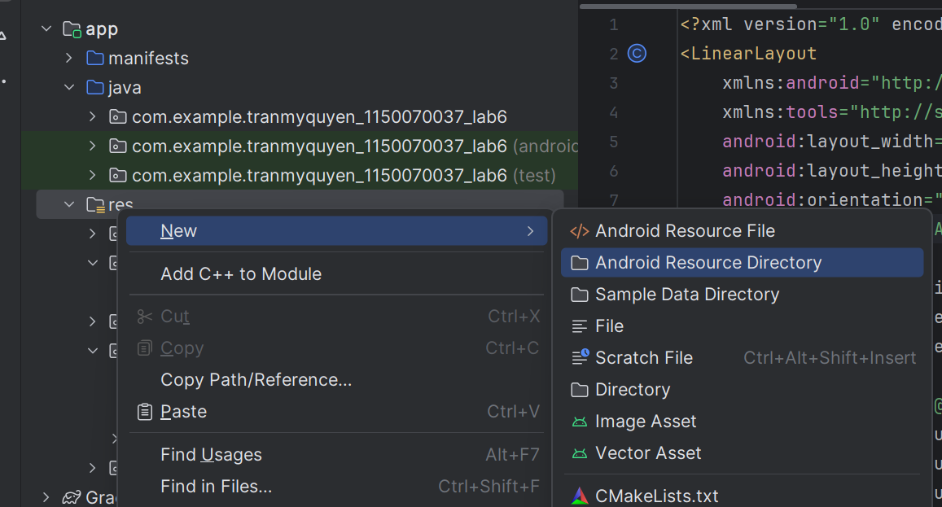
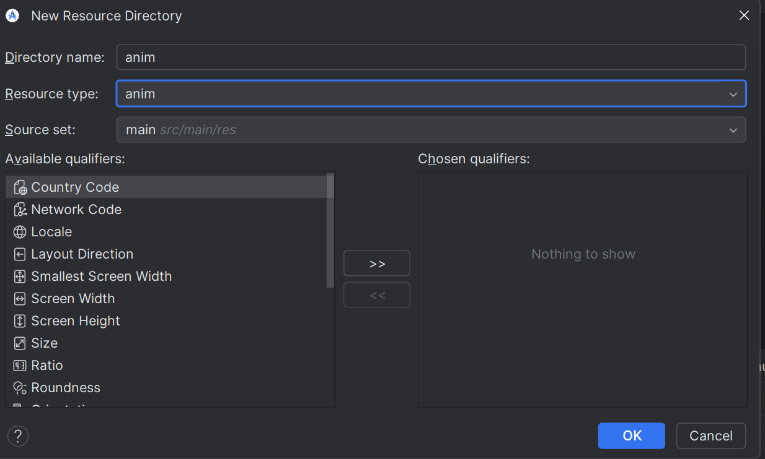
Bước 3: tạo file “dimens” trong res/values
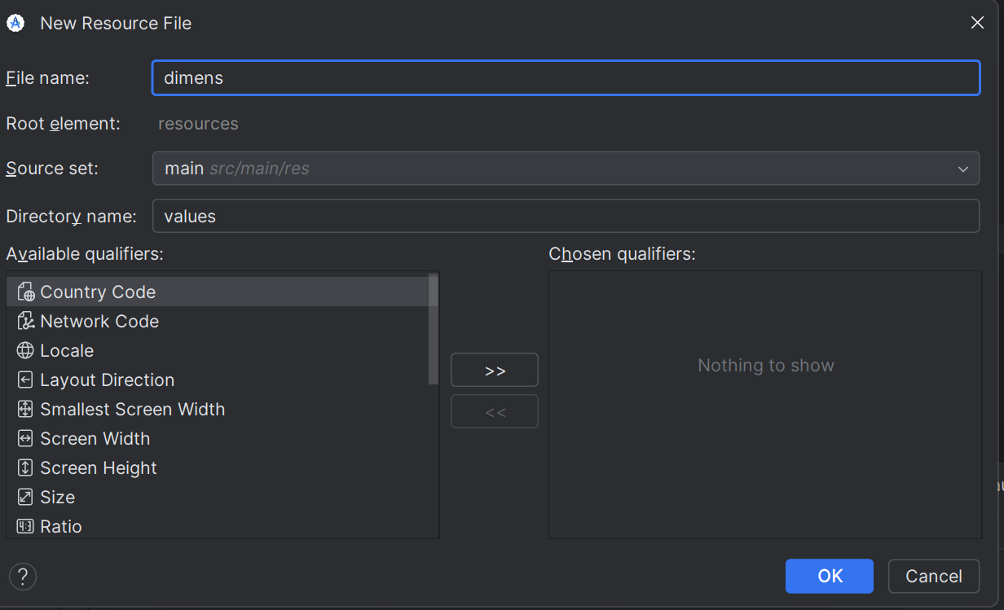
Tiếp theo viết lệnh
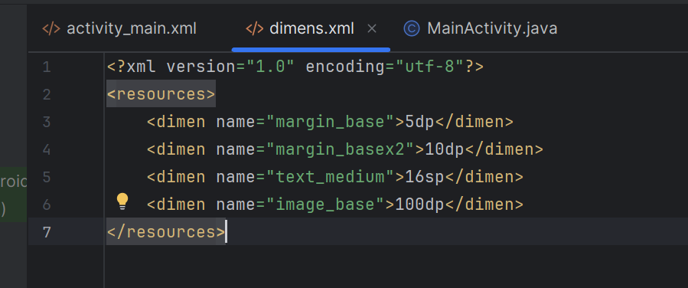
Bước 4: Viết trong file “strings.xml”
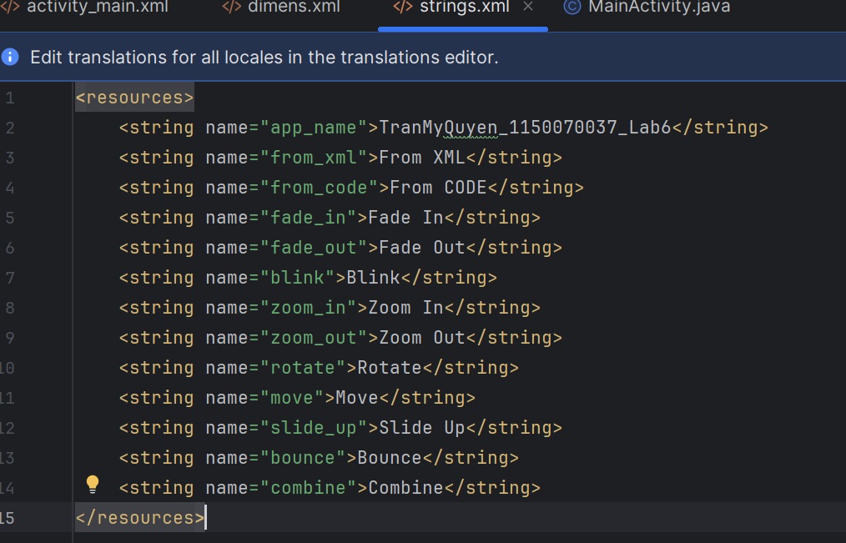
Bước 5: Nạp file chứa ảnh logo trường
Tải ảnh về vào kéo ảnh vào res/drawable
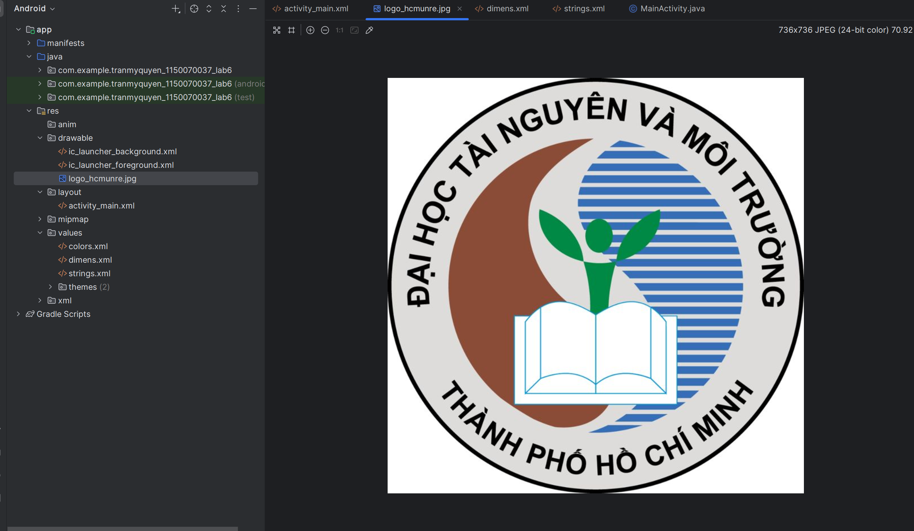
Bước 6: Viết giao diện layout
Kết quả:
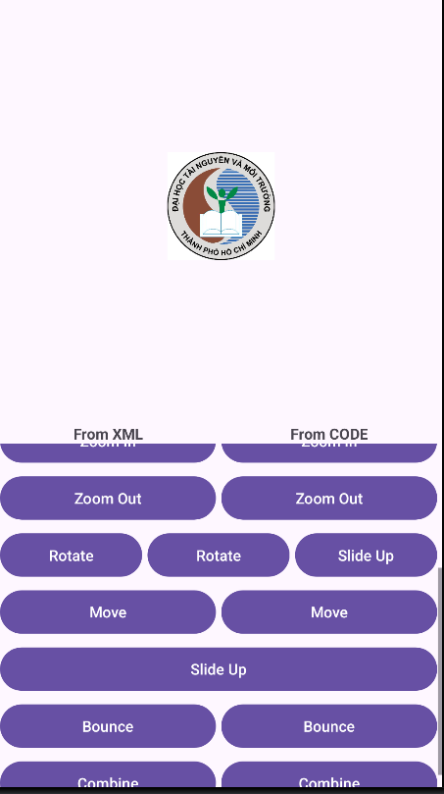

Code:
<?xml version="1.0" encoding="utf-8"?>
<LinearLayout
xmlns:android="http://schemas.android.com/apk/res/android"
xmlns:tools="http://schemas.android.com/tools"
android:layout_width="match_parent"
android:layout_height="match_parent"
android:orientation="vertical"
tools:context=".MainActivity">
<FrameLayout
android:layout_width="match_parent"
android:layout_height="0dp"
android:layout_weight="6">
<ImageView
android:id="@+id/iv_uit_logo"
android:layout_width="@dimen/image_base"
android:layout_height="@dimen/image_base"
android:layout_gravity="center"
android:scaleType="fitCenter"
android:src="@drawable/logo_hcmunre"/>
<Button
android:id="@+id/btn_blink_code"
android:layout_width="0dp"
android:layout_height="wrap_content"
android:layout_marginRight="@dimen/margin_base"
android:layout_weight="1"
android:gravity="center"
android:text="@string/blink" />
</FrameLayout>
<LinearLayout
android:layout_marginTop="@dimen/margin_basex2"
android:layout_width="match_parent"
android:layout_height="wrap_content"
android:orientation="horizontal">
<TextView
android:layout_width="0dp"
android:layout_height="wrap_content"
android:layout_weight="1"
android:text="@string/from_xml"
android:gravity="center"
android:textStyle="bold"
android:layout_marginRight="@dimen/margin_base"/>
<TextView
android:layout_width="0dp"
android:layout_height="wrap_content"
android:layout_weight="1"
android:text="@string/from_code"
android:textStyle="bold"
android:gravity="center"
android:layout_marginRight="@dimen/margin_base"/>
</LinearLayout>
<ScrollView
android:layout_width="match_parent"
android:layout_height="0dp"
android:layout_weight="5">
<LinearLayout
android:layout_width="match_parent"
android:layout_height="wrap_content"
android:orientation="vertical">
<LinearLayout
android:layout_marginTop="@dimen/margin_base"
android:layout_width="match_parent"
android:layout_height="wrap_content"
android:orientation="horizontal">
<Button
android:id="@+id/btn_fade_in_xml"
android:layout_width="0dp"
android:layout_height="wrap_content"
android:layout_weight="1"
android:text="@string/fade_in"
android:gravity="center"
android:layout_marginRight="@dimen/margin_base"/>
<Button
android:id="@+id/btn_fade_in_code"
android:layout_width="0dp"
android:layout_height="wrap_content"
android:layout_weight="1"
android:text="@string/fade_in"
android:gravity="center"
android:layout_marginRight="@dimen/margin_base"/>
</LinearLayout>
<LinearLayout
android:layout_marginTop="@dimen/margin_base"
android:layout_width="match_parent"
android:layout_height="wrap_content"
android:orientation="horizontal">
<Button
android:id="@+id/btn_fade_out_xml"
android:layout_width="0dp"
android:layout_height="wrap_content"
android:layout_weight="1"
android:text="@string/fade_out"
android:gravity="center"
android:layout_marginRight="@dimen/margin_base"/>
<Button
android:id="@+id/btn_fade_out_code"
android:layout_width="0dp"
android:layout_height="wrap_content"
android:layout_weight="1"
android:text="@string/fade_out"
android:gravity="center"
android:layout_marginRight="@dimen/margin_base"/>
</LinearLayout>
<LinearLayout
android:layout_marginTop="@dimen/margin_base"
android:layout_width="match_parent"
android:layout_height="wrap_content"
android:orientation="horizontal">
<Button
android:id="@+id/btn_blink_xml"
android:layout_width="0dp"
android:layout_height="wrap_content"
android:layout_weight="1"
android:text="@string/blink"
android:gravity="center"
android:layout_marginRight="@dimen/margin_base"/>
</LinearLayout>
<LinearLayout
android:layout_marginTop="@dimen/margin_base"
android:layout_width="match_parent"
android:layout_height="wrap_content"
android:orientation="horizontal">
<Button
android:id="@+id/btn_zoom_in_xml"
android:layout_width="0dp"
android:layout_height="wrap_content"
android:layout_weight="1"
android:text="@string/zoom_in"
android:gravity="center"
android:layout_marginRight="@dimen/margin_base"/>
<Button
android:id="@+id/btn_zoom_in_code"
android:layout_width="0dp"
android:layout_height="wrap_content"
android:layout_weight="1"
android:text="@string/zoom_in"
android:gravity="center"
android:layout_marginRight="@dimen/margin_base"/>
</LinearLayout>
<LinearLayout
android:layout_marginTop="@dimen/margin_base"
android:layout_width="match_parent"
android:layout_height="wrap_content"
android:orientation="horizontal">
<Button
android:id="@+id/btn_zoom_out_xml"
android:layout_width="0dp"
android:layout_height="wrap_content"
android:layout_weight="1"
android:text="@string/zoom_out"
android:gravity="center"
android:layout_marginRight="@dimen/margin_base"/>
<Button
android:id="@+id/btn_zoom_out_code"
android:layout_width="0dp"
android:layout_height="wrap_content"
android:layout_weight="1"
android:text="@string/zoom_out"
android:gravity="center"
android:layout_marginRight="@dimen/margin_base"/>
</LinearLayout>
<LinearLayout
android:layout_marginTop="@dimen/margin_base"
android:layout_width="match_parent"
android:layout_height="wrap_content"
android:orientation="horizontal">
<Button
android:id="@+id/btn_rotate_xml"
android:layout_width="0dp"
android:layout_height="wrap_content"
android:layout_weight="1"
android:text="@string/rotate"
android:gravity="center"
android:layout_marginRight="@dimen/margin_base"/>
<Button
android:id="@+id/btn_rotate_code"
android:layout_width="0dp"
android:layout_height="wrap_content"
android:layout_weight="1"
android:text="@string/rotate"
android:gravity="center"
android:layout_marginRight="@dimen/margin_base"/>
<Button
android:id="@+id/btn_slide_up_code"
android:layout_width="0dp"
android:layout_height="wrap_content"
android:layout_marginRight="@dimen/margin_base"
android:layout_weight="1"
android:gravity="center"
android:text="@string/slide_up" />
</LinearLayout>
<LinearLayout
android:layout_marginTop="@dimen/margin_base"
android:layout_width="match_parent"
android:layout_height="wrap_content"
android:orientation="horizontal">
<Button
android:id="@+id/btn_move_xml"
android:layout_width="0dp"
android:layout_height="wrap_content"
android:layout_weight="1"
android:text="@string/move"
android:gravity="center"
android:layout_marginRight="@dimen/margin_base"/>
<Button
android:id="@+id/btn_move_code"
android:layout_width="0dp"
android:layout_height="wrap_content"
android:layout_weight="1"
android:text="@string/move"
android:gravity="center"
android:layout_marginRight="@dimen/margin_base"/>
</LinearLayout>
<LinearLayout
android:layout_marginTop="@dimen/margin_base"
android:layout_width="match_parent"
android:layout_height="wrap_content"
android:orientation="horizontal">
<Button
android:id="@+id/btn_slide_up_xml"
android:layout_width="0dp"
android:layout_height="wrap_content"
android:layout_weight="1"
android:text="@string/slide_up"
android:gravity="center"
android:layout_marginRight="@dimen/margin_base"/>
</LinearLayout>
<LinearLayout
android:layout_marginTop="@dimen/margin_base"
android:layout_width="match_parent"
android:layout_height="wrap_content"
android:orientation="horizontal">
<Button
android:id="@+id/btn_bounce_xml"
android:layout_width="0dp"
android:layout_height="wrap_content"
android:layout_weight="1"
android:text="@string/bounce"
android:gravity="center"
android:layout_marginRight="@dimen/margin_base"/>
<Button
android:id="@+id/btn_bounce_code"
android:layout_width="0dp"
android:layout_height="wrap_content"
android:layout_weight="1"
android:text="@string/bounce"
android:gravity="center"
android:layout_marginRight="@dimen/margin_base"/>
</LinearLayout>
<LinearLayout
android:layout_marginTop="@dimen/margin_base"
android:layout_width="match_parent"
android:layout_height="wrap_content"
android:orientation="horizontal">
<Button
android:id="@+id/btn_combine_xml"
android:layout_width="0dp"
android:layout_height="wrap_content"
android:layout_weight="1"
android:text="@string/combine"
android:gravity="center"
android:layout_marginRight="@dimen/margin_base"/>
<Button
android:id="@+id/btn_combine_code"
android:layout_width="0dp"
android:layout_height="wrap_content"
android:layout_weight="1"
android:text="@string/combine"
android:gravity="center"
android:layout_marginRight="@dimen/margin_base"/>
</LinearLayout>
</LinearLayout>
</ScrollView>
</LinearLayout>

Bước 7: Tạo file “layout_buttons_row_1.xml” trong res/layout
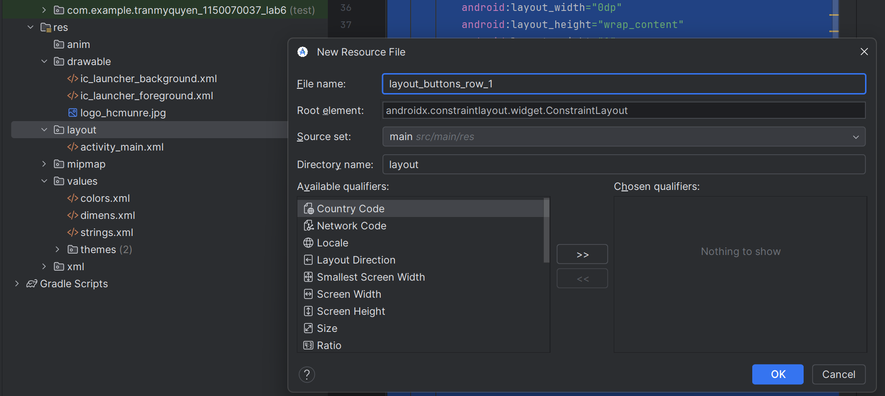
Tiếp theo viết lệnh:
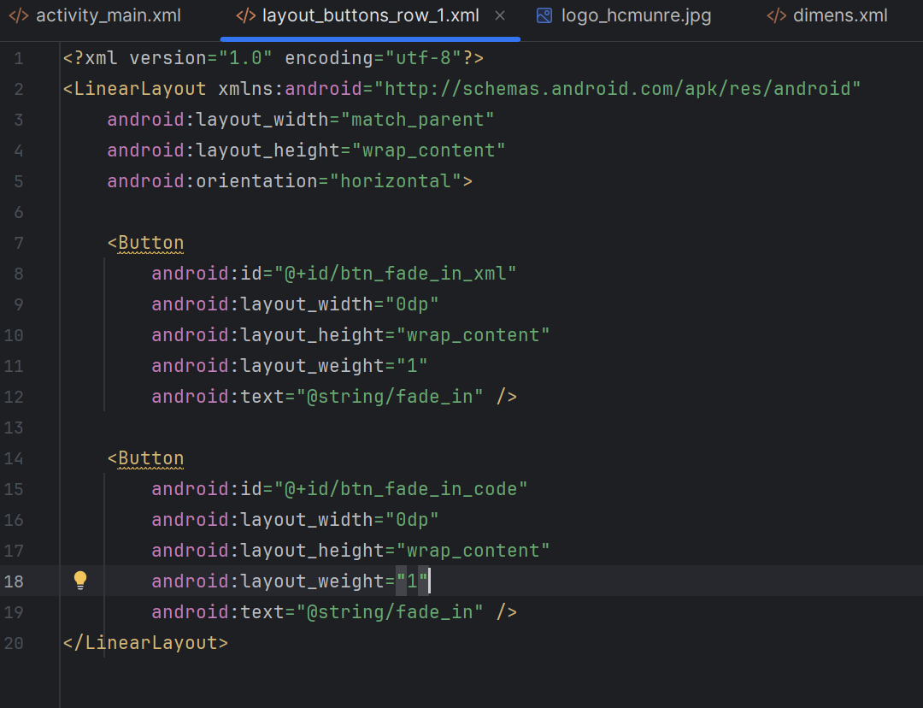
Bước 8: Tao file “anim_face_in.xml” trong res/amin
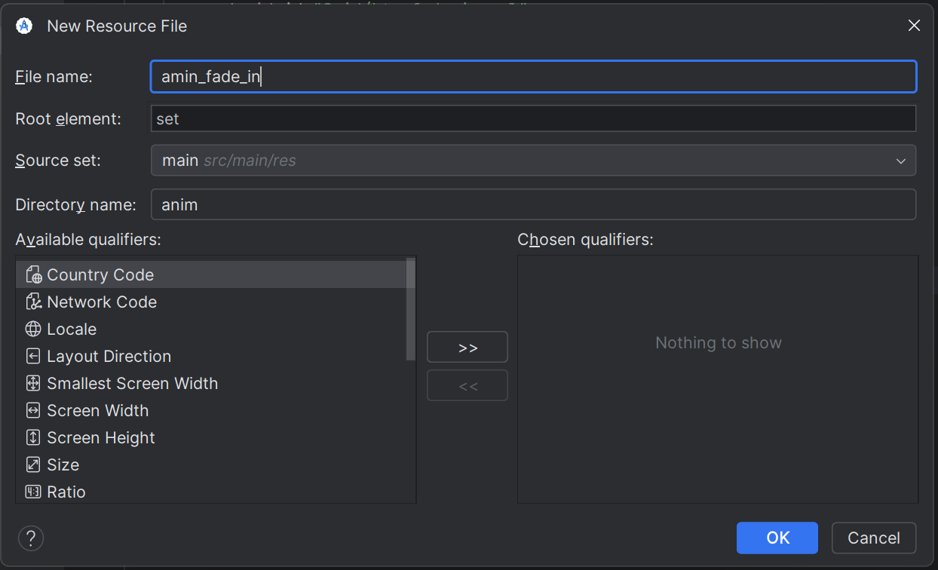
Tiếp theo viết lệnh
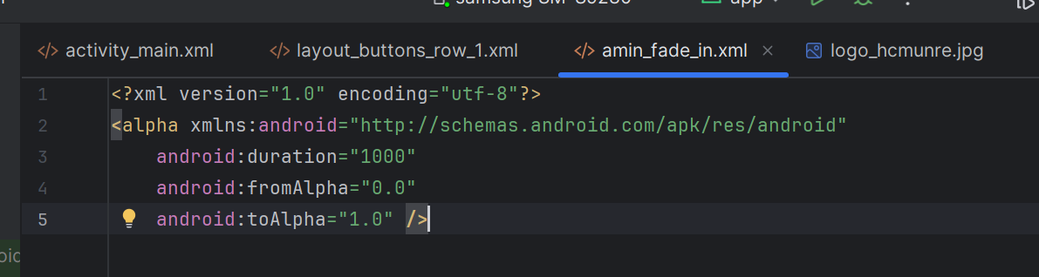
Bước 9: Tạo thêm file mới “anim_fade_out.xml” trong res/amin
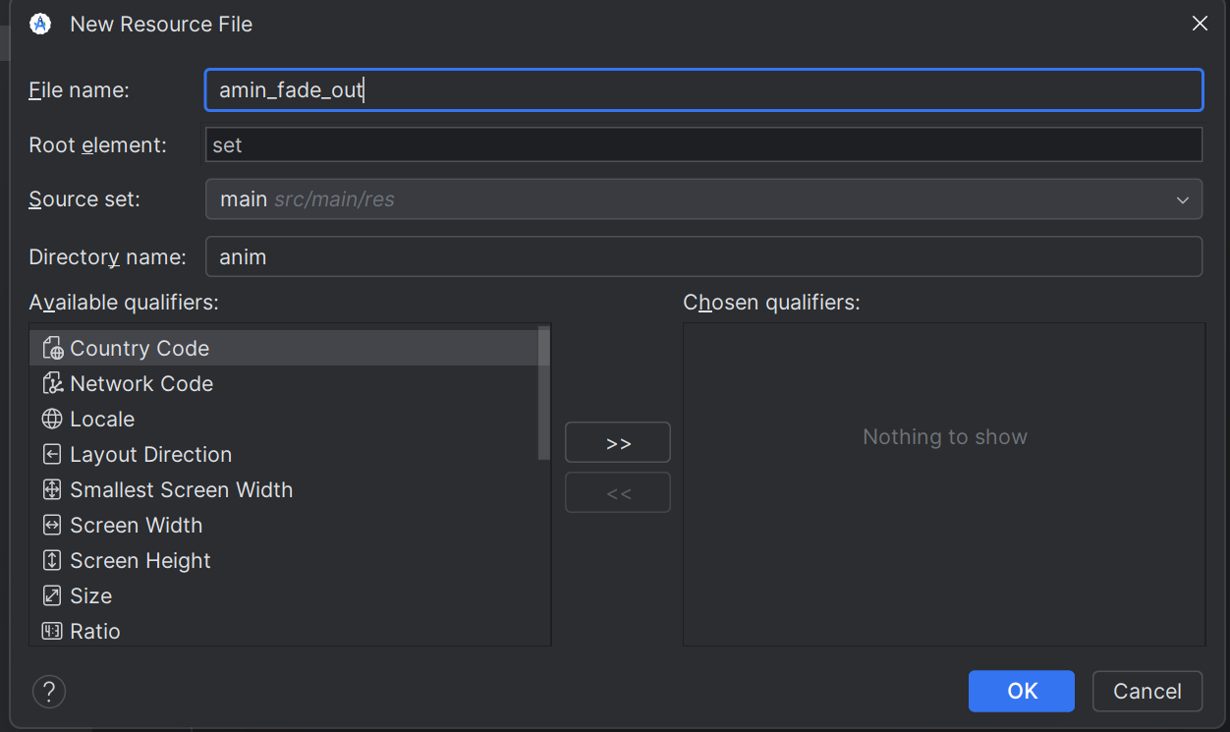
Viết lệnh:
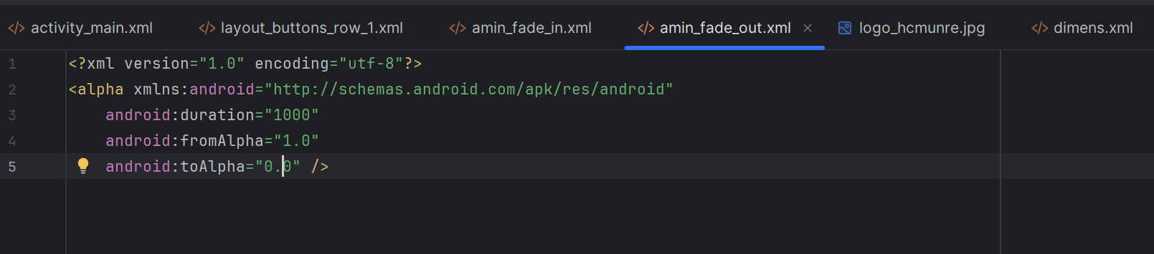
Bước 10: Tạo file “anim_blink.xml” trong res/amin
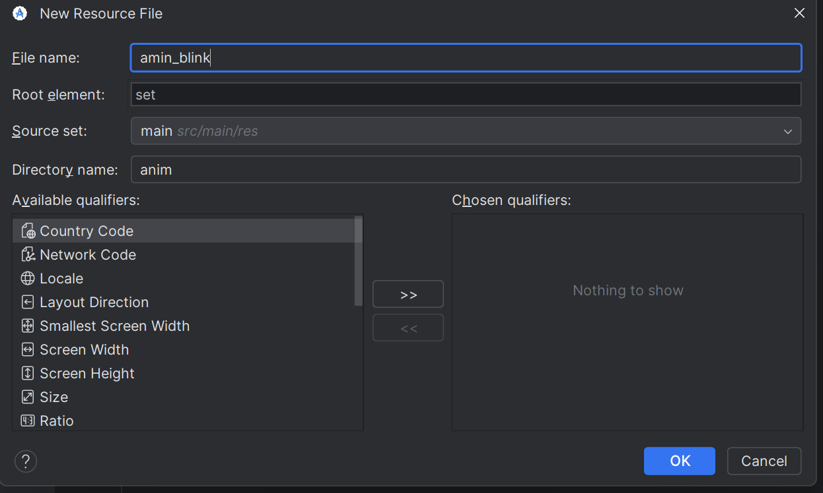
Viết lệnh:
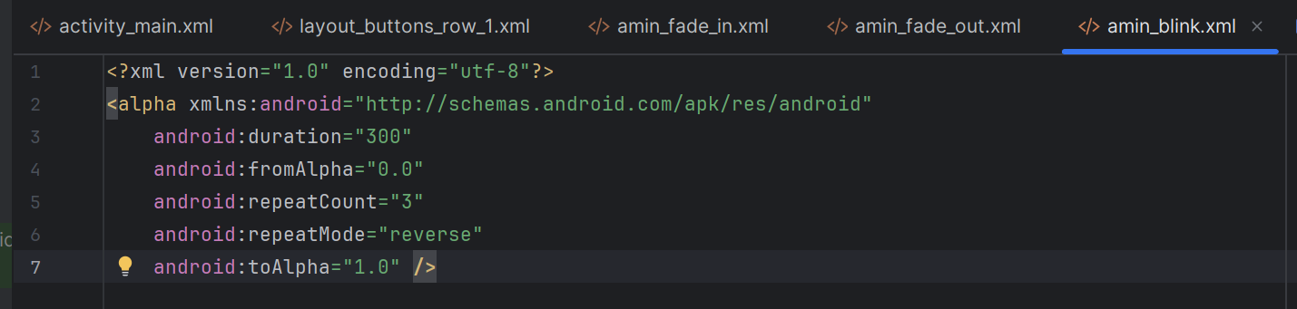
Bước 11: Tạo file “anim_zoom_in.xml” trong res/amin
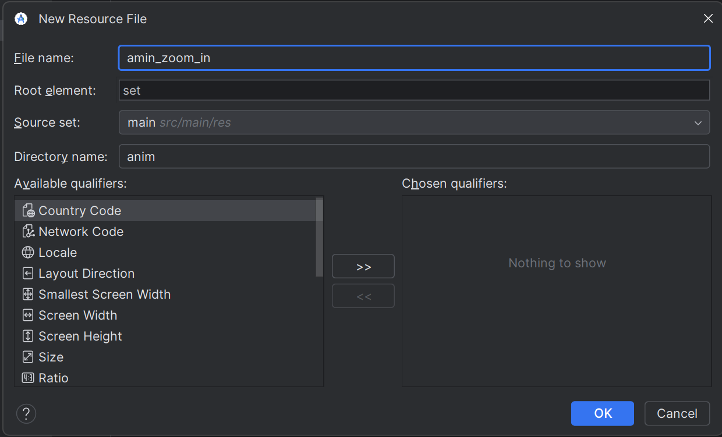
Viết lệnh:
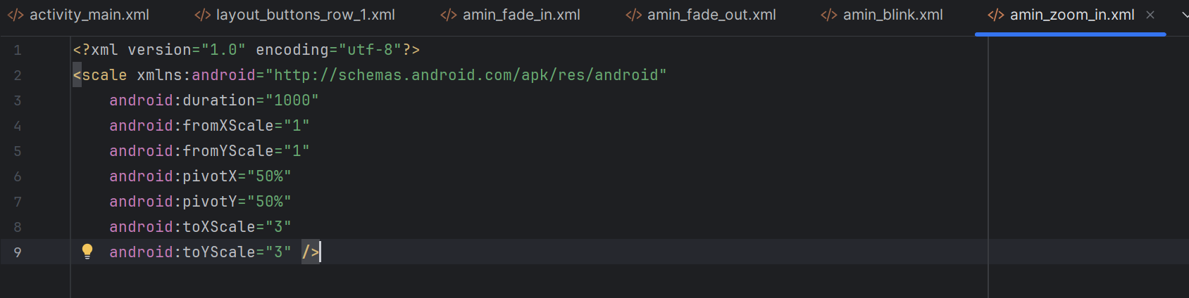
Bước 12: Tạo file “anim_zoom_out.xml” trong res/amin
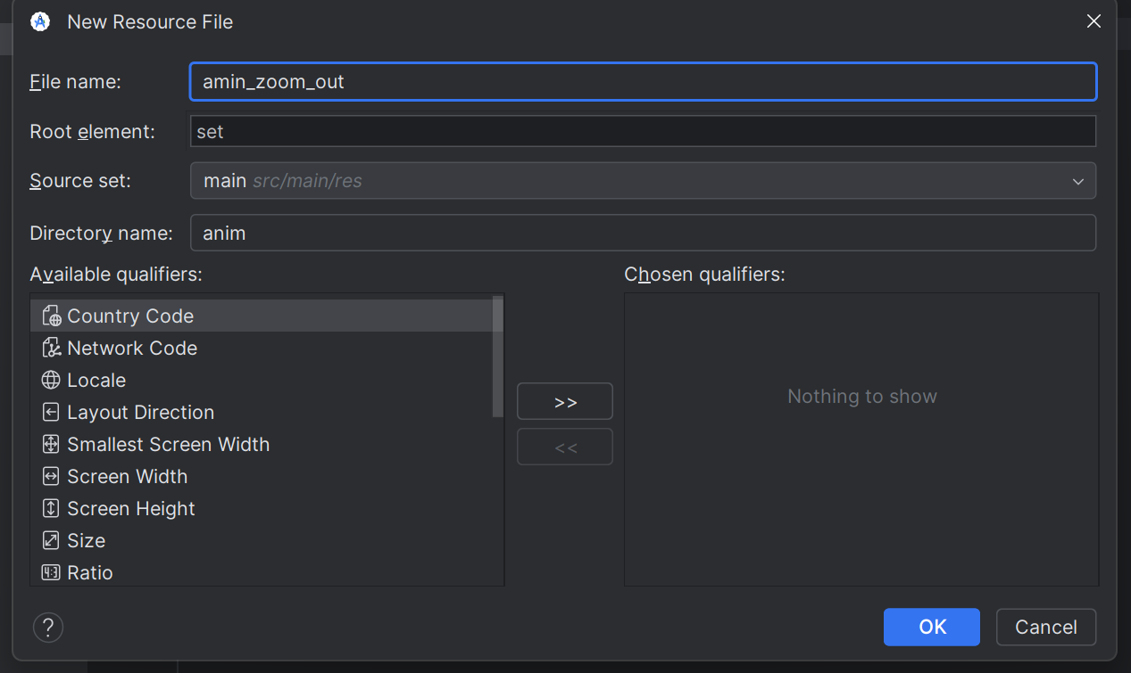
Viết lệnh:
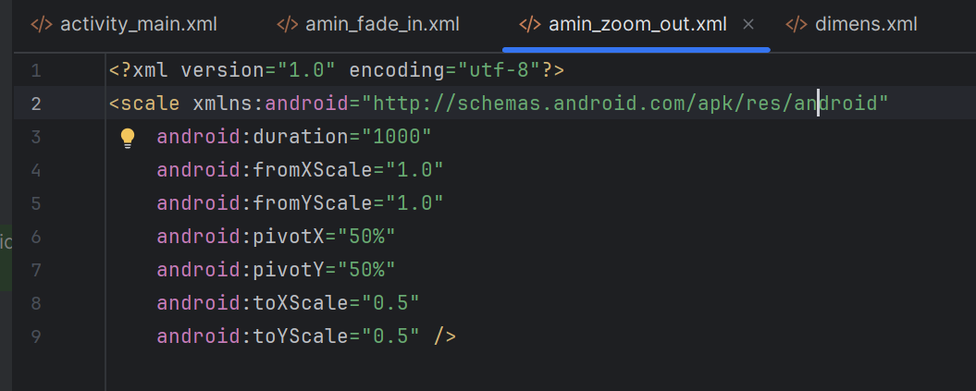
Bước 13: Tạo file “anim_rotate.xml” trong res/amin
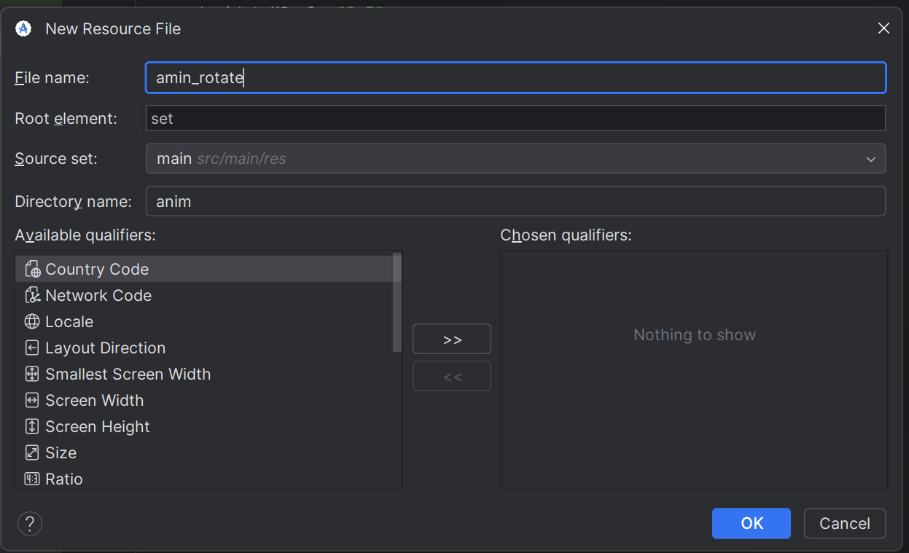
Viết lệnh:
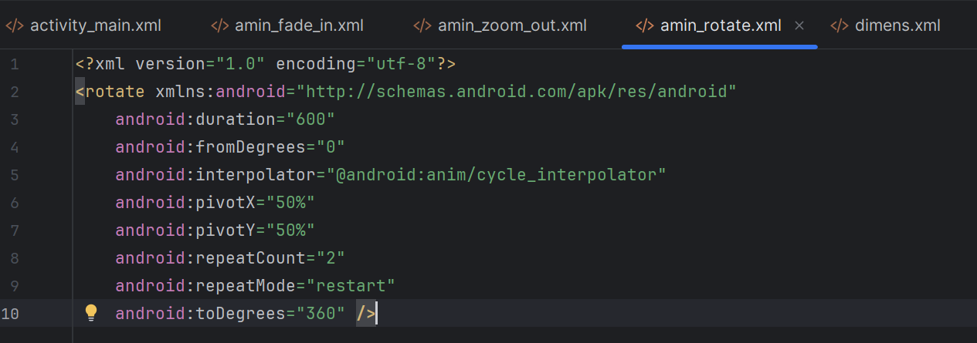
Bước 14: Tạo file “anim_move.xml” trong res/amin
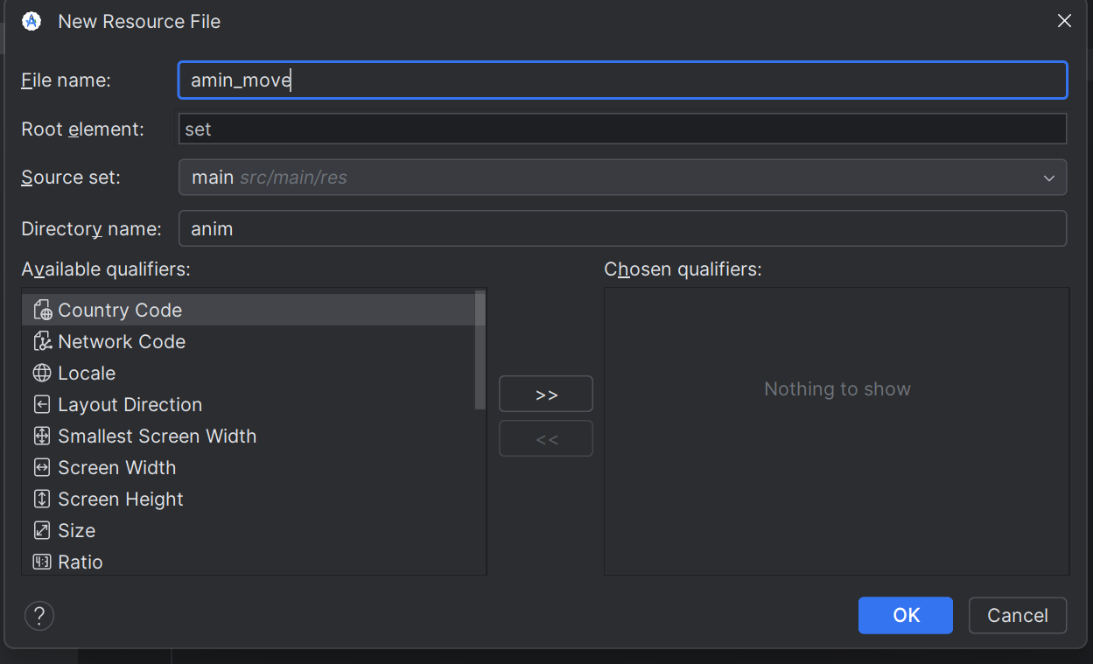
Viết lệnh:
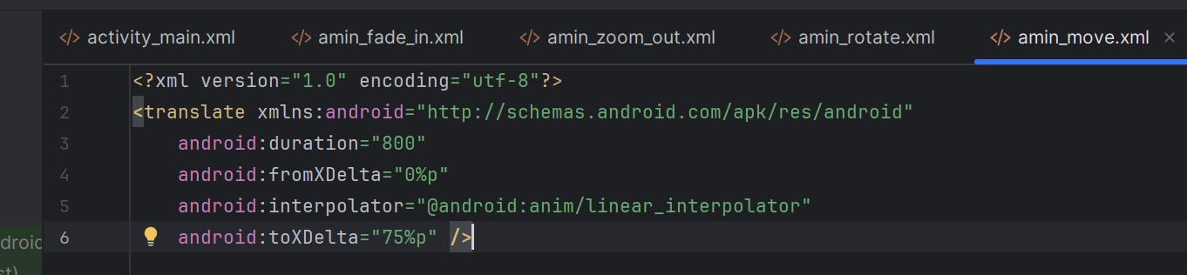
Bước 15:
Tạo file “anim_slide_up.xml” trong res/amin và viết lệnh
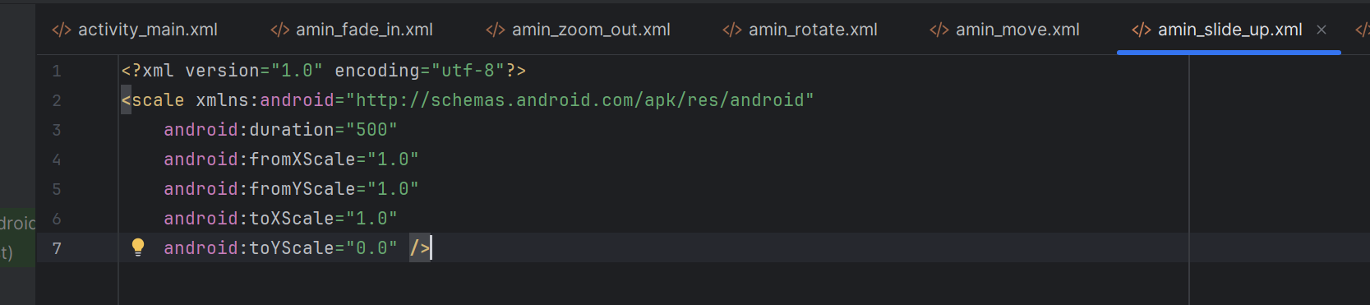
Bước 16:
Tạo file “anim_bounce.xml” trong res/amin và viết lệnh
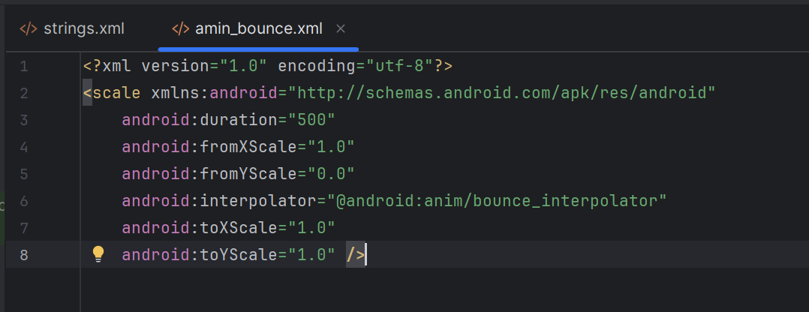
Bước 17:
Tạo file “anim_combine.xml” trong res/amin và viết lệnh:
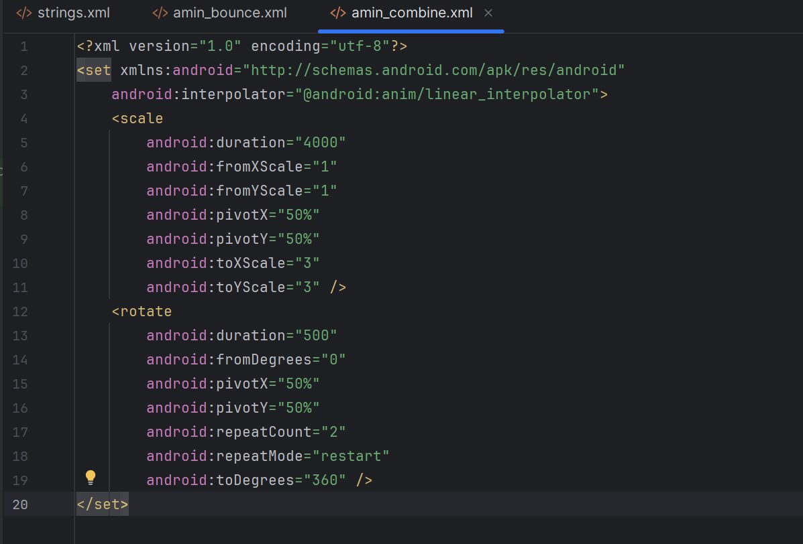
Bước 18:
Viết lệnh trong MainActivity.java
Có lỗi 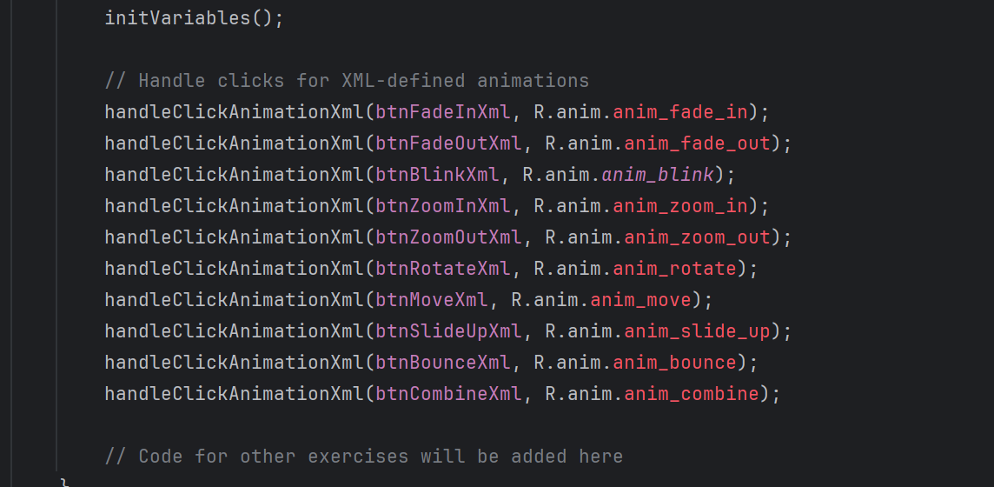
Nguyên nhân là đã đặt tên file sai
Sai:  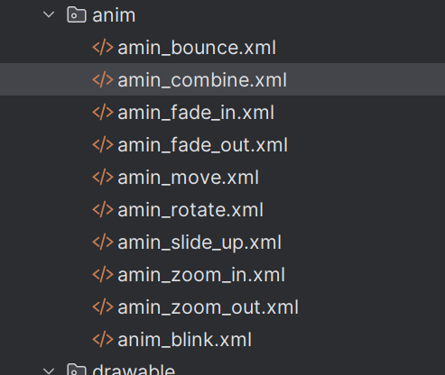 | Đã sửa lại  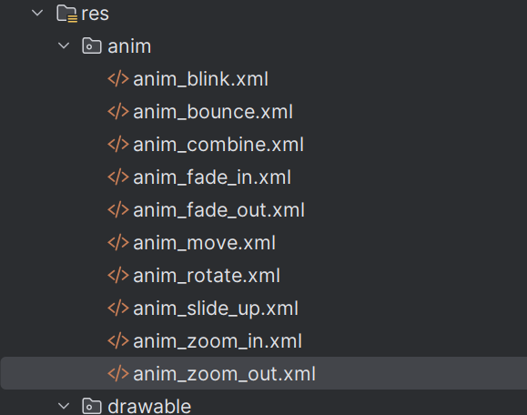
Code:
package com.example.tranmyquyen_1150070037_lab6;
import androidx.appcompat.app.AppCompatActivity;
import android.os.Bundle;
import android.view.View;
import android.view.animation.Animation;
import android.view.animation.AnimationUtils;
import android.widget.Button;
import android.widget.ImageView;
import android.widget.Toast;
public class MainActivity extends AppCompatActivity {
private ImageView ivUitLogo;
private Button btnFadeInXml, btnFadeOutXml, btnBlinkXml, btnZoomInXml, btnZoomOutXml,
btnRotateXml, btnMoveXml, btnSlideUpXml, btnBounceXml, btnCombineXml;
private Animation.AnimationListener animationListener;
@Override
protected void onCreate(Bundle savedInstanceState) {
super.onCreate(savedInstanceState);
setContentView(R.layout.activity_main);
findViewsByIds();
initVariables();
// Handle clicks for XML-defined animations
handleClickAnimationXml(btnFadeInXml, R.anim.anim_fade_in);
handleClickAnimationXml(btnFadeOutXml, R.anim.anim_fade_out);
handleClickAnimationXml(btnBlinkXml, R.anim.anim_blink);
handleClickAnimationXml(btnZoomInXml, R.anim.anim_zoom_in);
handleClickAnimationXml(btnZoomOutXml, R.anim.anim_zoom_out);
handleClickAnimationXml(btnRotateXml, R.anim.anim_rotate);
handleClickAnimationXml(btnMoveXml, R.anim.anim_move);
handleClickAnimationXml(btnSlideUpXml, R.anim.anim_slide_up);
handleClickAnimationXml(btnBounceXml, R.anim.anim_bounce);
handleClickAnimationXml(btnCombineXml, R.anim.anim_combine);
// Code for other exercises will be added here
}
private void findViewsByIds() {
ivUitLogo = findViewById(R.id.iv_uit_logo);
btnFadeInXml = findViewById(R.id.btn_fade_in_xml);
// ... find other XML buttons ...
btnFadeOutXml = findViewById(R.id.btn_fade_out_xml);
btnBlinkXml = findViewById(R.id.btn_blink_xml);
btnZoomInXml = findViewById(R.id.btn_zoom_in_xml);
btnZoomOutXml = findViewById(R.id.btn_zoom_out_xml);
btnRotateXml = findViewById(R.id.btn_rotate_xml);
btnMoveXml = findViewById(R.id.btn_move_xml);
btnSlideUpXml = findViewById(R.id.btn_slide_up_xml);
btnBounceXml = findViewById(R.id.btn_bounce_xml);
btnCombineXml = findViewById(R.id.btn_combine_xml);
}
private void initVariables() {
animationListener = new Animation.AnimationListener() {
@Override
public void onAnimationStart(Animation animation) {
Toast.makeText(getApplicationContext(), "Animation Started", Toast.LENGTH_SHORT).show();
}
@Override
public void onAnimationEnd(Animation animation) {
Toast.makeText(getApplicationContext(), "Animation Ended", Toast.LENGTH_SHORT).show();
}
@Override
public void onAnimationRepeat(Animation animation) {
}
};
}
private void handleClickAnimationXml(Button btn, int animId) {
final Animation animation = AnimationUtils.loadAnimation(MainActivity.this, animId);
animation.setAnimationListener(animationListener);
btn.setOnClickListener(new View.OnClickListener() {
@Override
public void onClick(View v) {
ivUitLogo.startAnimation(animation);
}
});
}
}

Bài 2: Sử dụng Animation từ Code
Bước 19:
Viết thêm hàm handleClickAnimationCode trong MainActivity.java
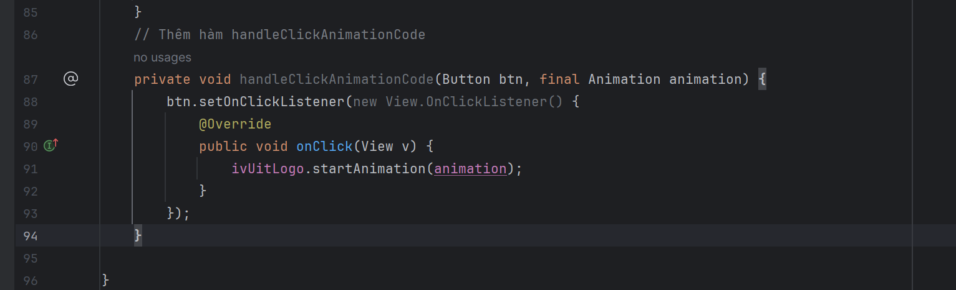
Bươc 20:
Viết tiết trong MainActivity.java
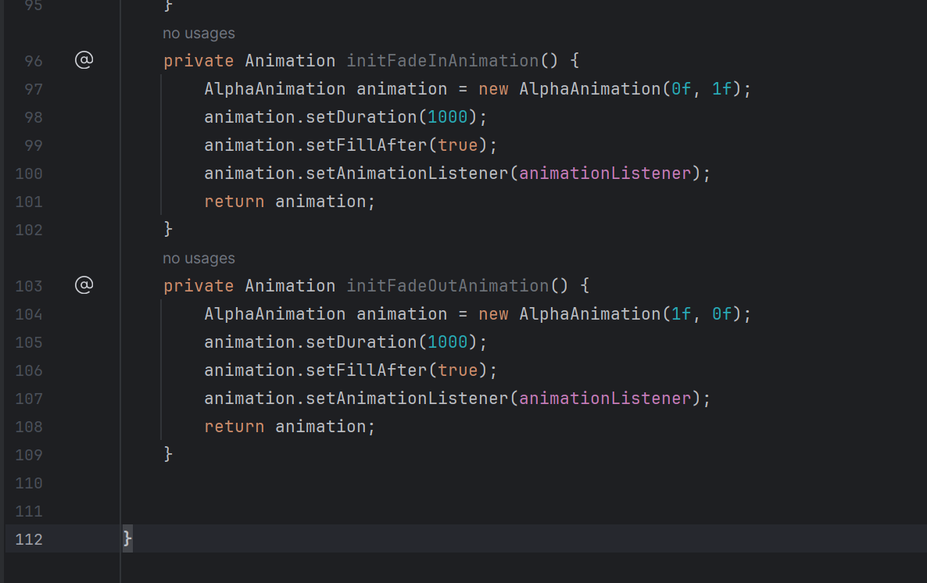
Bài tập 3: Tạo Animation khi chuyển Ativity
Bước 21: Tạo thêm Activity mới là “Main2Activity.java”
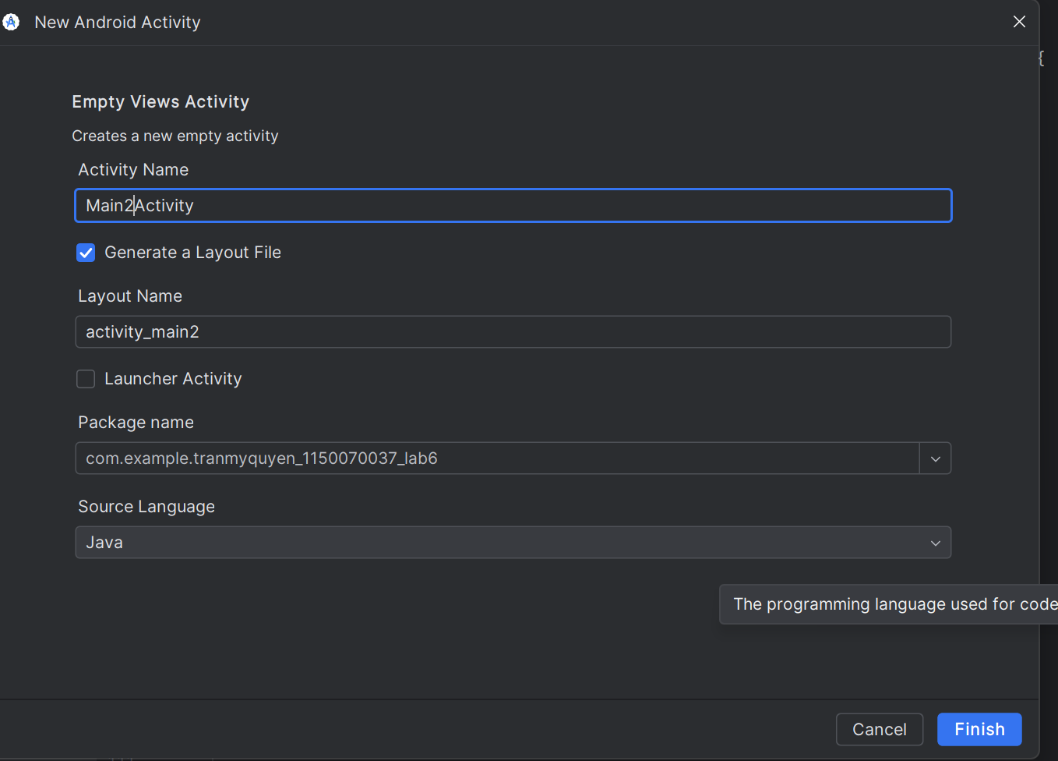
Bước 22: Viết code giao diện cho Main2Activity.java

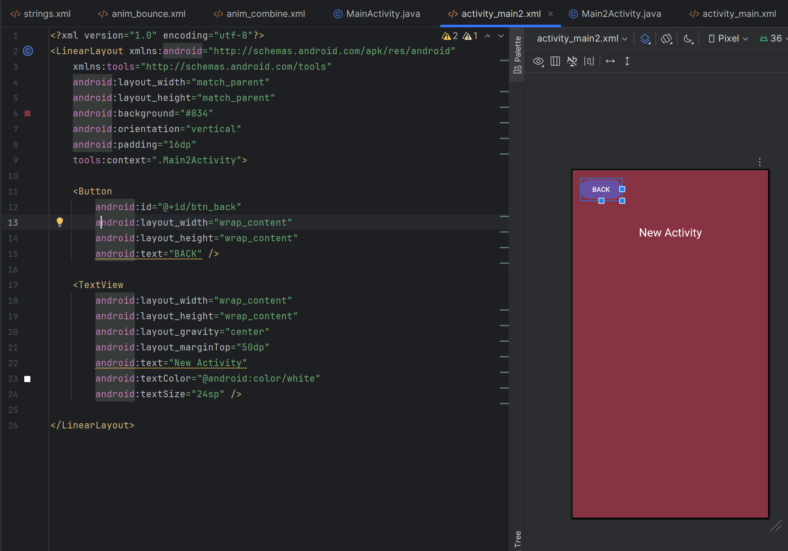
Bước 23
Tạo file “slide_in_right.xml” trong res/anim và viết code:
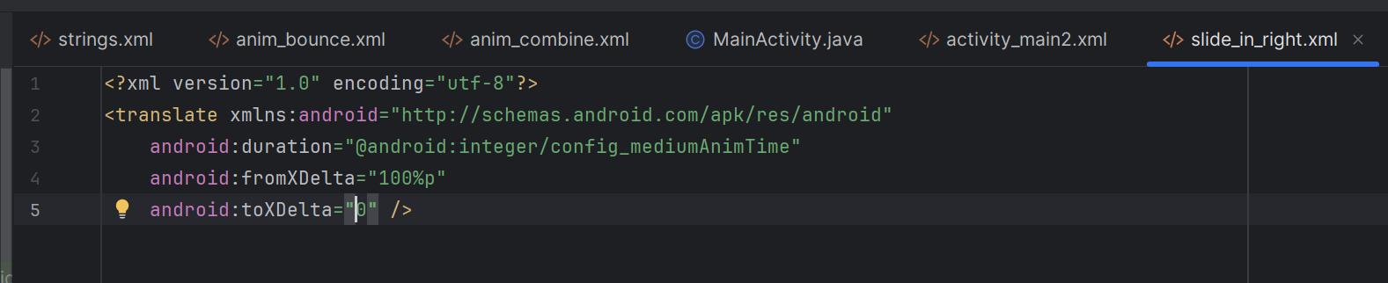
Bước 24:
Tạo file “slide_out_left.xml” trong res/anim và viết code:
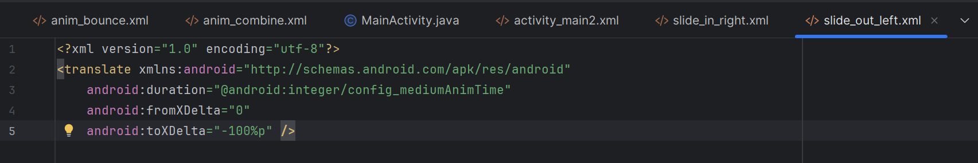
Bước 25:
Tạo file “slide_in_left.xml” trong res/anim và viết code:
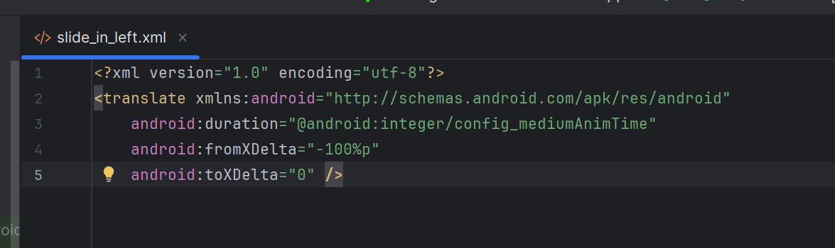
Bước 26:
Tạo file “slide_out_right.xml” trong res/anim và viết code:
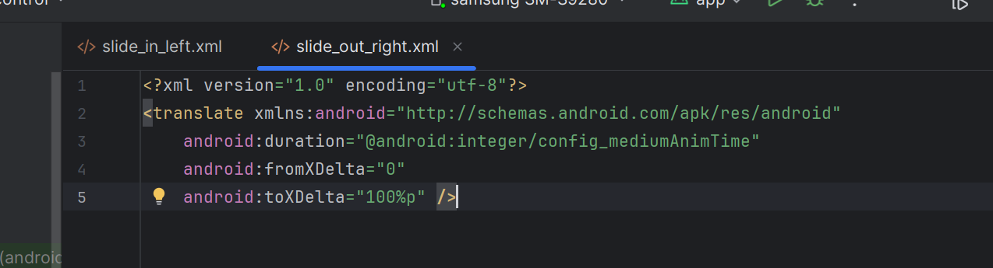
Bước 27:
Viết code trong Main2Activity.java
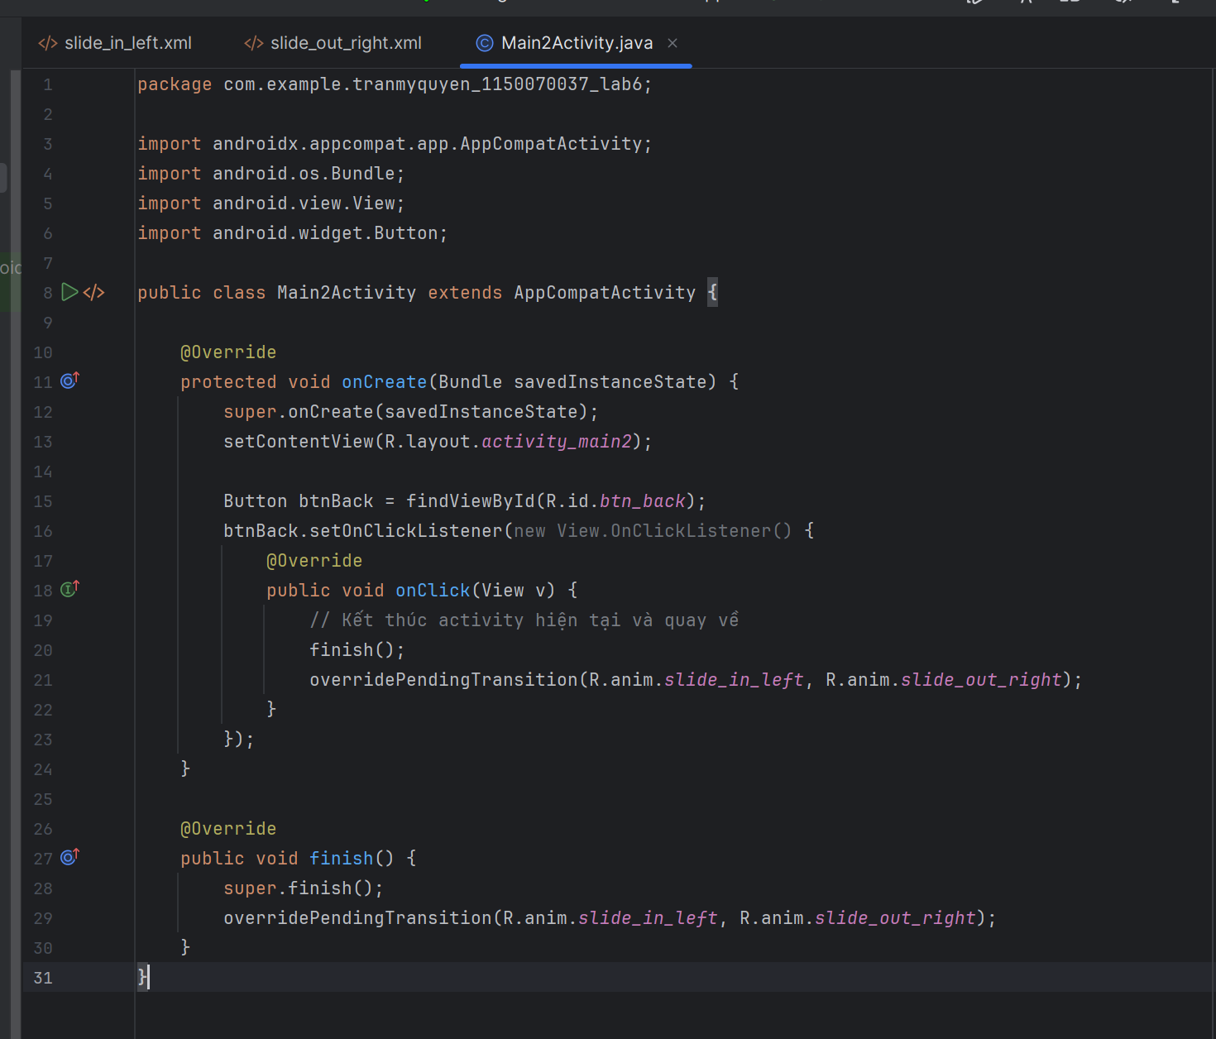
Bước 28
Thay đổi thêm sự kiện onClick trong MainActivity.java để chuyển sang Main2Activity
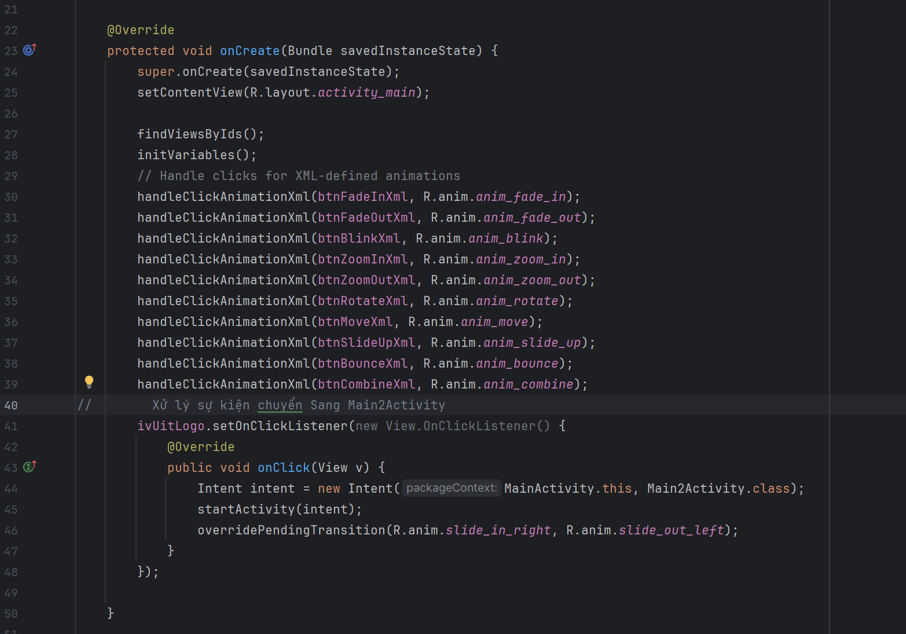
Bài tập 4:
Bước 29:
Thêm ở build.grandle Module:app
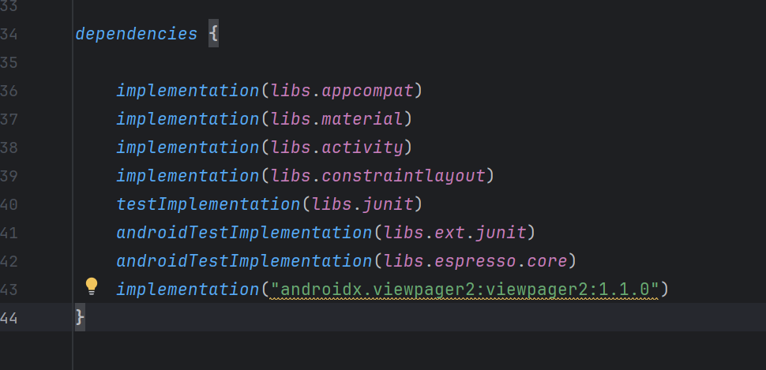
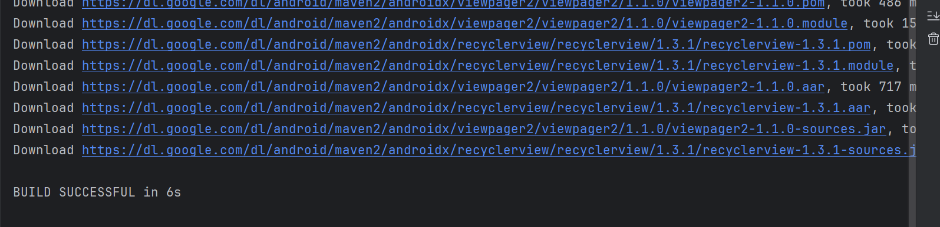
Bước 30:
Tại file “fragment_employee.xml” trong res/layout
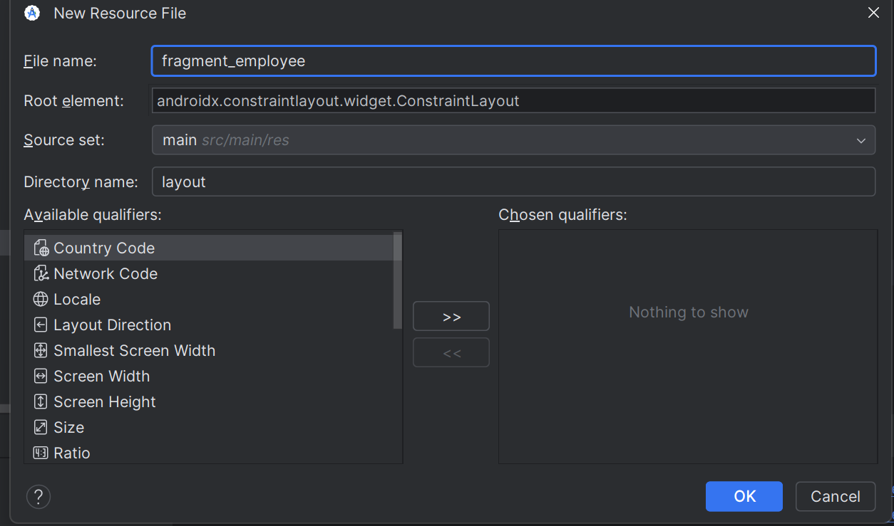

Viết code :
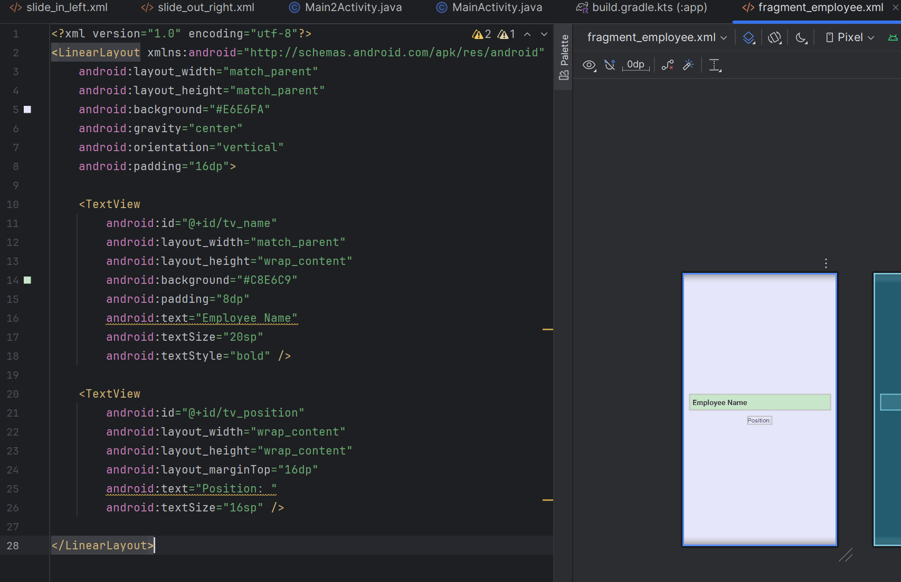
Bước 31:
Tạo file “EmployeeFrament.java” trong java và viết code:
package com.example.tranmyquyen_1150070037_lab6;
import android.os.Bundle;
import android.view.LayoutInflater;
import android.view.View;
import android.view.ViewGroup;
import android.widget.TextView;
import androidx.annotation.NonNull;
import androidx.annotation.Nullable;
import androidx.fragment.app.Fragment;
public class EmployeeFragment extends Fragment {
// Các hằng số để làm key khi truyền dữ liệu qua Bundle
// Using constants is a good practice to avoid typos
private static final String ARG_NAME = "employee_name";
private static final String ARG_POSITION = "employee_position";
// Biến để lưu trữ dữ liệu của nhân viên
private String employeeName;
private String employeePosition;
public EmployeeFragment() {
// Required empty public constructor
}
public static EmployeeFragment newInstance(String name, String position) {
EmployeeFragment fragment = new EmployeeFragment();
Bundle args = new Bundle();
args.putString(ARG_NAME, name);
args.putString(ARG_POSITION, position);
fragment.setArguments(args);
return fragment;
}
@Override
public void onCreate(Bundle savedInstanceState) {
super.onCreate(savedInstanceState);
if (getArguments() != null) {
// Lấy dữ liệu từ Bundle khi Fragment được tạo
employeeName = getArguments().getString(ARG_NAME);
employeePosition = getArguments().getString(ARG_POSITION);
}
}
@Override
public View onCreateView(LayoutInflater inflater, ViewGroup container,
Bundle savedInstanceState) {
// Inflate (tạo) layout XML cho Fragment này
return inflater.inflate(R.layout.fragment_employee, container, false);
}
@Override
public void onViewCreated(@NonNull View view, @Nullable Bundle savedInstanceState) {
super.onViewCreated(view, savedInstanceState);
// Phương thức này được gọi ngay sau khi onCreateView() hoàn tất.
// Đây là nơi an toàn để thao tác với các View của Fragment.
// Ánh xạ các TextView từ layout
TextView tvName = view.findViewById(R.id.tv_name);
TextView tvPosition = view.findViewById(R.id.tv_position);
// Gán dữ liệu đã nhận được lên các TextView
if (employeeName != null) {
tvName.setText(employeeName);
}
if (employeePosition != null) {
// Thêm tiền tố "Position: " để giao diện rõ ràng hơn
tvPosition.setText("Position: " + employeePosition);
}
}
}

Bước 32:
Tạo file EmployeePagerAdapter.java trong java và viết code:
package com.example.tranmyquyen_1150070037_lab6;
import androidx.annotation.NonNull;
import androidx.fragment.app.Fragment;
import androidx.fragment.app.FragmentActivity;
import androidx.viewpager2.adapter.FragmentStateAdapter;
/**
* Một FragmentStateAdapter đơn giản để cung cấp dữ liệu (dưới dạng EmployeeFragment)
* cho một ViewPager2.
*/
public class EmployeePagerAdapter extends FragmentStateAdapter {
/**
* Tổng số trang (Fragments) mà ViewPager sẽ hiển thị.
*/
private static final int NUM_PAGES = 5;
/**
* Constructor cho PagerAdapter.
* @param fragmentActivity Activity chứa ViewPager2.
*/
public EmployeePagerAdapter(@NonNull FragmentActivity fragmentActivity) {
super(fragmentActivity);
}
/**
* Được gọi bởi ViewPager2 để tạo một Fragment mới cho một vị trí cụ thể.
*
* @param position Vị trí (trang) của Fragment cần được tạo.
* @return Một instance mới của EmployeeFragment được cấu hình cho vị trí đó.
*/
@NonNull
@Override
public Fragment createFragment(int position) {
// Sử dụng một câu lệnh switch để cung cấp dữ liệu khác nhau cho mỗi trang.
// Mỗi case sẽ tạo một EmployeeFragment mới với tên và chức vụ riêng.
switch (position) {
case 0:
return EmployeeFragment.newInstance("Elizabeth Johnson", "Project Manager");
case 1:
return EmployeeFragment.newInstance("Catherine Williams", "President of Sales");
case 2:
return EmployeeFragment.newInstance("John Smith", "Lead Developer");
case 3:
return EmployeeFragment.newInstance("Anna Brown", "UX/UI Designer");
case 4:
return EmployeeFragment.newInstance("David Jones", "QA Engineer");
default:
// Trường hợp mặc định để tránh lỗi, mặc dù không bao giờ nên xảy ra
// nếu getItemCount() được triển khai đúng.
return EmployeeFragment.newInstance("Default Employee", "Default Position");
}
}
/**
* Trả về tổng số mục (trang) mà adapter sẽ quản lý.
*
* @return Tổng số trang.
*/
@Override
public int getItemCount() {
return NUM_PAGES;
}
}

Bước 33:
Tạo file “activity_view_pager.xml” trong res/layout và viết giao diện
package com.example.tranmyquyen_1150070037_lab6;
import androidx.appcompat.app.AppCompatActivity;
import androidx.viewpager2.adapter.FragmentStateAdapter;
import androidx.viewpager2.widget.ViewPager2;
import android.os.Bundle;
public class ViewPagerActivity extends AppCompatActivity {
private ViewPager2 viewPager;
private FragmentStateAdapter pagerAdapter;
@Override
protected void onCreate(Bundle savedInstanceState) {
super.onCreate(savedInstanceState);
setContentView(R.layout.activity_view_pager);
viewPager = findViewById(R.id.view_pager);
pagerAdapter = new EmployeePagerAdapter(this);
viewPager.setAdapter(pagerAdapter);
}
}

Kết quả: khi bấ vào logo sẽ chuyển sang tab khác
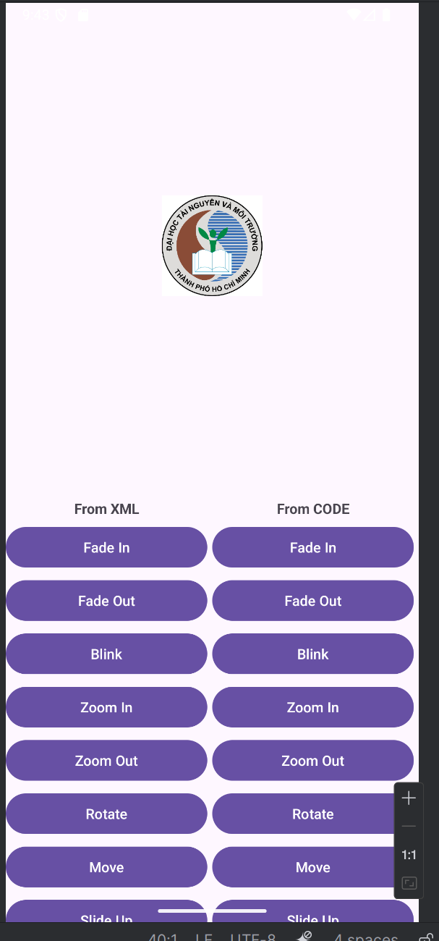 | 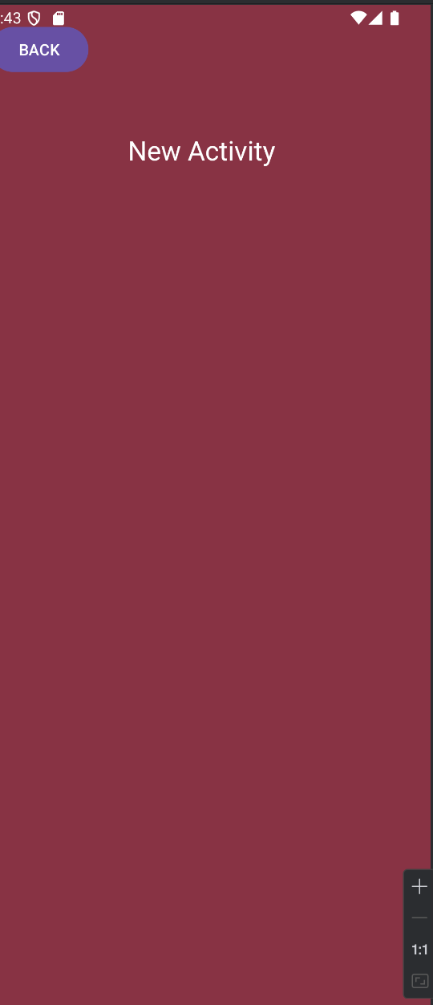

Để chạy bài 4 thì thay đổi cấu trúc trong AndroidManifest
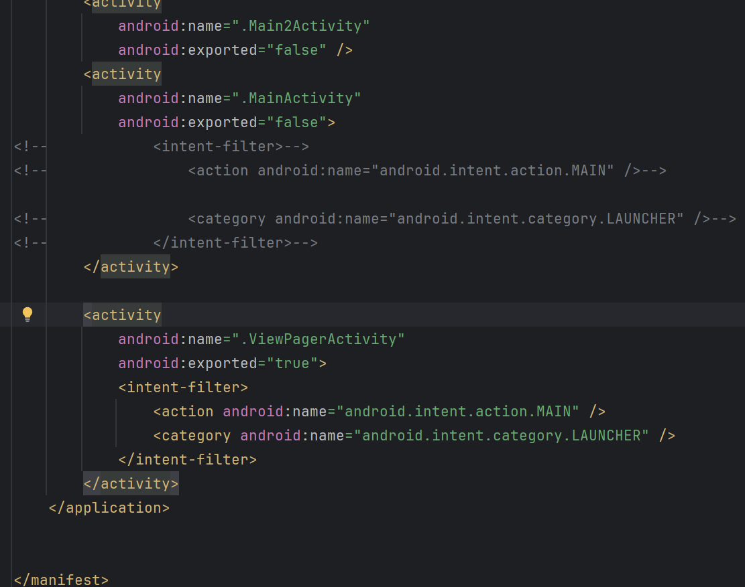
Kết quả: có thể kéo sang trái phải chuyển view được


